淡江時報 第 1064 期
【留學傳真】在童話世界中遇到樸克臉 黃詩淇捷克體驗東歐文化
趨勢巨流河
【記者李欣倪專訪】

如果大學生活之中，要你選擇一個歐洲國家待一年，你會選擇哪裡？是往昔日不落的英國？充滿浪漫風情的法國？還是有著謹慎氛圍的德國？然而，政經四黃詩淇選擇了位於東歐的捷克，「台灣接受比較多英美的文化，所以我就想要選一個非主流的國家，正好位於布拉格的查爾斯大學是淡江的姊妹校，我就決定申請那邊了！」她道出了選擇捷克的原因。

黃詩淇回憶起在當地印象最深刻的，是歐洲學校上課地點散布各地，外觀看似一般建築的大樓，推開門卻可能是一間大學的教室；有可能在前往各區上課的途中，就能逛完整個布拉格。夜間，自中古世紀留下的建築物打上燈光，更是美得讓她感覺自己置身童話王國，留下了深刻的回憶。「我在那邊也體會到台灣和捷克的社團差異，就拿迎新來說，在台灣我們都會舉辦宿營，但他們就是去一個學生酒吧，用PPT介紹捷克，之後玩些小遊戲，就開始舉行派對，和我們真的很不一樣。」然而她卻透過這件事情體認到文化的差異，同時開始思考事件的存在必要性和利用不同角度看事情。

對於捷克與台灣最大的不同，黃詩淇說：「在台灣，大家會覺得微笑是基本禮儀，但對當地人而言卻不是如此，有時候看到他們，還會覺得他們是否心情不好；還有，他們公部門辦事效率沒有台灣的好，在國外的那些日子，真的體會到台灣有許多的好處。在語言上，捷克語跟俄文很像，但字尾會變化，甚至形容詞放在不同位置，整個句子的意思就會改變。」她苦笑著回憶在捷克所經歷的文化差異，甚至是學習捷克語的困難，但這些經歷讓她多了許多回憶。在捷克生活了一年的她，也想起剛回到台灣時，看見街道上的路邊攤販，頓感不適應，因為在捷克並沒有像台灣這樣多的路邊攤，塑膠或是紙類餐具也甚少在街上見到，「那大概是我剛回來時最不能習慣的事情了吧」她說。

離鄉背井到國外闖蕩一年，難免有思鄉之時，黃詩淇說：「想家的時候，跟朋友、家人視訊聊天，或是利用帶有台灣味道的食物，都是讓當時在國外的我可以舒緩的方法。印象最深的是有次我們幾個留學生很想吃水餃，我們自己買了麵粉擀出水餃皮包水餃來吃！甚至有一次到英國玩，我們知道當地有COCO的分店，就算再貴，都還是買來喝。」她還笑著說，當他們這批留學生回到台灣，每個人廚藝都進步不少呢！

對於學弟妹，黃詩淇建議，多把握和教授的交流機會，並走出自己舒適圈，認識外籍學生，「因為到國外去，就會了解到那些在台灣的外籍生，他們的文化和語言跟當地學生不一樣的心境了。」同時也建議想要出國留學的同學，把握只有一年的時間，除了學習，也要了解當地的文化和歷史背景，並尊重與包容不同文化，同時也要夠了解台灣，在與外國友人交談時，便能多出許多話題。
2018/04/24

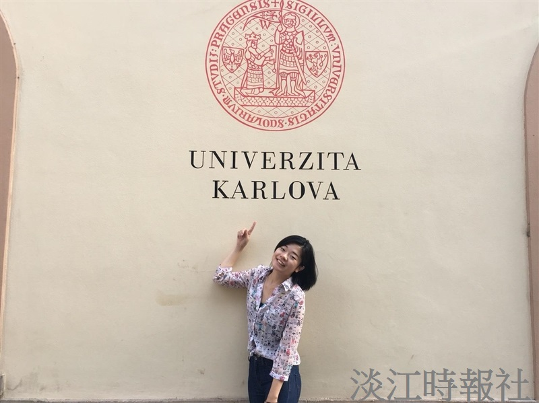
政經四黃詩淇選擇東歐的捷克查爾斯大學做為大三出國留學的學校(照片提供黃詩淇)

